제 4 강 < 흡연피해의 실제 사례 >

1. 학습목표
- 흡연과 간접흡연의 실제 피해 사례를 알아보고 흡연의 위험성을 인식한다.

2. 학습목차
가. 흡연의 실제 피해사례
나. 간접흡연의 실제 피해사례
다. 간접흡연의 피해
라. 흡연 피해 사진 – 버거씨병

3. 학습내용
가. 흡연의 실제 피해사례

코미디언 姑이주일 폐암투병기

<아직도 담배를 피우십니까?>

姑이주일씨의 금연CF는 4월 말 첫 방송을 탔고 이 덕분인지 올해 들어 지금까지 350만 명 이상이 담배를 끊었다고 한다. CF 중에 나오는 86아시안게임 성황봉송 장면이나 춤추는 장면은 내가 집어넣자고 했다. 내가 얼마나 건강했던 사람인지 보여주고 싶었기 때문이었다. 건강하고 심폐기능이 좋은 사람일수록 담배는 하루빨리 끊어야 한다. 사실 나는 지난해 10월 폐암 말기 판정을 받았을 때도 이것이 담배 때문이라고는 생각하지 않았다. 폐암 중에서도 미세한 담배 입자가 폐 깊숙이 침투해 일으키는 선암(線癌)이라고 하는데도 나와 아내는 믿지 않았다.

내가 암에 걸렸으면 그건 십중팔구 40여 년을 폭음해온 술 때문이라고 생각했던 것이다. 얼마나 술을 많이 마시고 괴로워했으면 밤에 내가 취해 귀가했을 때 “이제는 다시 술 안 먹겠다”는 말을 아내가 녹음까지 해놓았을까.
그러나 요즘은 내가 암에 걸린 세가지 요인을 이렇게 꼽는다. 담배, 술, 스트레스. 누구에게나 이 세 가지는 건강의 적이다. 특히 담배는 내 손 곁을 한 순간도 떠나지 않았던 독약이었다. 하루에 보통 두 갑. 무명시절 안주도 없이 막소주를 들이키며 앉은 자리에서 한 갑을 피우곤 했던 그때가 너무나 바보스럽다.
다음에 내가 또 금연CF에 출연한다면 담배 피는 것 자체를 부끄럽게 여기라는 내용을 내보내고 싶다. 담배를 피면 손가락질 받는 사회가 돼야 한다.
이 자리를 빌어 후배 코미디언 이용식(李龍植)에게 따끔하게 한마디 하고 싶다. 아니, 이용식 뿐 만이 아니라 그처럼 심장이 안 좋은 분들 모두에게 드리는 말이다. 그는 며칠 전 또 병원에 입원했다. 병원에서 그렇게나 담배를 끊으라고 하는데도 말을 안 듣더니 벌써 몇 번째인가. 지난 월드컵 때도 10, 20분 간격으로 담배를 피러 가는 그의 모습이 정말 안쓰러웠다. “담배 맛 있지? 맛 있으니까 독약이야!” 나는 아직도 담배를 끊지 못하는 사람들에게 이렇게 말하고 싶다.
“금연 못하면 다른 일도 못합니다. 큰 일 절대 못합니다. 그리고 흡연이 자신에게만 피해를 줍니까? 가족에게 더 큰 피해를 주는 겁니다. 그런데도 왜 그걸 못 끊으십니까?”

2002. 7. 12 한국일보

나. 간접흡연의 실제 피해사례

간접흡연으로 후두암에 걸린 사례

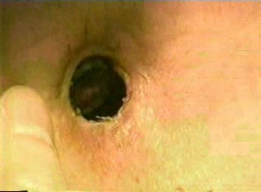

<후두암으로 목에 구멍을 뚫음>

박OO씨는 목에 뚫린 구멍으로 숨을 쉰다. 후두암으로 성대를 잘라내었기 때문이다. 유일한 희망은 성대 대신 식도를 울려 목소리를 되찾는 것이다. 입을 통해 들어간 담배연기가 가장 먼저 닿는 곳이 바로 성대이다. 때문에 후두암은 흡연과 직접적인 관련이 있다. 간접흡연도 예외일 순 없다. 박OO씨는 16세에 후두암으로 수술을 받았다. 암세포가 담배를 피우는 사람과 거의 같았다. 하지만 OO씨는 담배를 한번도 피우지 않은 비흡연자였다. 박OO씨의 원인은 아버지 매일매일 피운 담배연기에 있었다. 결국 간접흡연으로 인한 후두암으로 진단을 받았다.

[다큐멘터리] 담배, 스트레스에 관한 첨단보고서 1편 간접흡연, 그 동반자살의 실체

다. 간접흡연의 피해
흡연하는 배우자를 가진 사람은 폐암 발생률이 30%, 심장병 발생률이 40%가 더 높으며, 부모가 흡연하는 가정의 어린이는 천식, 중이염 등의 발현율이 6배나 더 높다.
담배를 피우는 배우자와 같이 살고 있는 사람들이 얼마나 많은 피해를 받고 있는가 하는 연구들도 많이 이루어졌는데, 흡연하는 배우자를 가진 사람은 그렇지 않은 사람에 비해 폐암 발생률이 30%, 심장병 발생률은 40% 더 높은 것으로 나타났다. 그 이외에도 여러 가지 사소한 잔병의 발병률도 더 높다.
담배를 피우는 부모를 가진 어린이와 그렇지 않은 어린이의 상기도염 감염률에 대한 조사에 의하면 아버지가 담배를 피우는 집의 어린이는 급성 호흡기질환 감염률이 5.7배나 높으며, 폐암 발생률도 2배(부모 양쪽 다 담배를 피우는 경우는 2.6배)나 높다. 그 이외에 천식, 기침, 중이염 등의 발현율도 부모가 담배를 피우는 어린이에게서 6배나 높으며, 폐기능은 전반적으로 낮아지고 있다고 한다. 특히 어린이의 나이가 어리면 어릴수록 피해는 더욱 큰 것으로 나타났다.

라. 흡연 피해 사진 – 버거씨병
버거씨병은 흡연이 주된 원인으로 니코틴이 몸에 축적되면 혈관이 손상되고 헤모글로빈이 증가돼 혈관이 막혀 손발이 썩게 되는 병이다. 이 병은 조기에 금연을 하고 치료를 받지 않으면 동맥 혈관이 막히면서 손발이 썩기 때문에 걸을 때 다리가 심하게 아프고 쥐가 나거나 저린 증세가 반복되면 반드시 진료를 받아야 한다.
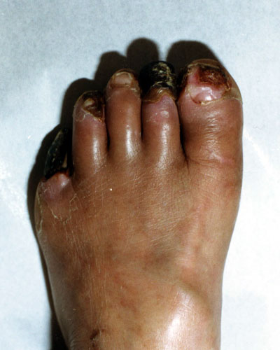
<버거씨병>
출처: http://www.buergers.com/board/index.php

4. 학습정리
1) 폐암으로 사망한 姑이주일의 흡연피해사례
2) 간접흡연으로 인해 후두암 선고를 받아 목에 구멍을 뚫은
흡연피해사례
3) 흡연하는 배우자를 가진 사람은 폐암 발생률이 30%, 심장병
발생률이 40%가 더 높으며, 부모가 흡연하는 가정의 어린이는
천식, 중이염 등의 발현율이 6배나 더 높음

5. 학습문제
1) 코미디언 姑이주일은 흡연 때문에 폐암선고를 받았다. 맞으면 O, 틀리면 X
  - O
  - X
정답 : O
해설 : 故이주일은 폐암원인이 담배임을 알고 금연 CF를 찍는 등
금연운동에 적극 동참했다.

2) 간접흡연으로는 후두암에 걸릴 가능성이 희박하다. 맞으면 O, 틀리면 X
- O
- X
정답 : X
해설 : 간접흡연은 후두암을 비롯한 다양한 질환의 원인이 된다.

3) 간접흡연의 피해에 대한 설명이 아닌 것은?
① 흡연하는 배우자를 가진 사람은 폐암 발생률이 30% 더 높다.
② 부모가 흡연하는 가정의 어린이는 천식, 중의염 등의
발현율이 6배나 더 높다.
③ 아버지가 담배를 피우는 가정의 어린이는 급성 호흡기질환
감염률이 5.7배 높다.
④ 부모가 담배를 피우는 어린이는 폐기능이 전반적으로
좋아졌다.
정답 : ④
해설 : 부모가 담배를 피우는 어린이는 폐기능이 전반적으로
낮아지고 있다.

< 참고문헌 >

금연나라(http://www.nosmokingnara.org/zbxe/?mid=index)
다큐멘터리 - 담배, 스트레스에 관한 첨단보고서 1편 간접흡연, 그 동반자살의 실체
한국금연운동협의회. 「담배없는 세상」. 2001년 5월호
한국일보(http://blog.naver.com/kangjungbae?Redirect=Log&logNo=90011968230)

